- Zasady wypełniania drabinek:

Drabinka 16 osobowa dzieli się na dwie sekcje 8 osobowe „a” i „b”.

- Przy ilości zawodników 2-8 wpisujemy ich kolejno jedynie w sekcji „a” na przemian rozpoczynając od linii będącej na samej górze, a następnie od linii będącej na samym dole. Staramy się, by zawodnicy z tego samego klubu nie walczyli w pierwszej walce, o ile to możliwe, ze sobą.

- Przy ilości zawodników 9-16 wpisujemy ich zaczynając od linii będącej na samej górze sekcji „a”, a w następnej kolejności - w linii będącej na samym dole sekcji „b”. Dalej – na samym dole sekcji „a” i następnie na samej górze sekcji ”b”. I tak na przemian, aż do wpisania parami wszystkich zawodników. Staramy się, by zawodnicy z tego samego klubu, o ile to możliwe, nie walczyli w pierwszej walce ze sobą

- Przy ilości zawodników 17 – 32 stosujemy dwie drabinki 16 osobowe, wpisując zawodników jak w punkcie „3”: zaczynając od linii będącej na samej górze sekcji „a” pierwszej drabinki, a w następnej kolejności - w linii będącej na samym dole sekcji „b” drugiej drabinki. I tak aż do wpisania wszystkich zawodników.

- Przy ilości zawodników 33 i więcej musimy zastosować cztery drabinki 16-osobowe, stosując tę samą zasadę jak powyżej.

Ten sposób rozstawiania zawodników rozłoży mniej więcej równomiernie ilość walk przypadających na każdego zawodnika i automatycznie wyłoni złotego, srebrnego i brązowego medalistę.

Minimalna ilość zawodników w jednej kategorii - 3 osoby

Mistrzowie Polski, Europy jeśli jest taka możliwość przechodzą wolnym losem

- Przykład kolejności wstawiania do drabinki 9 zawodników

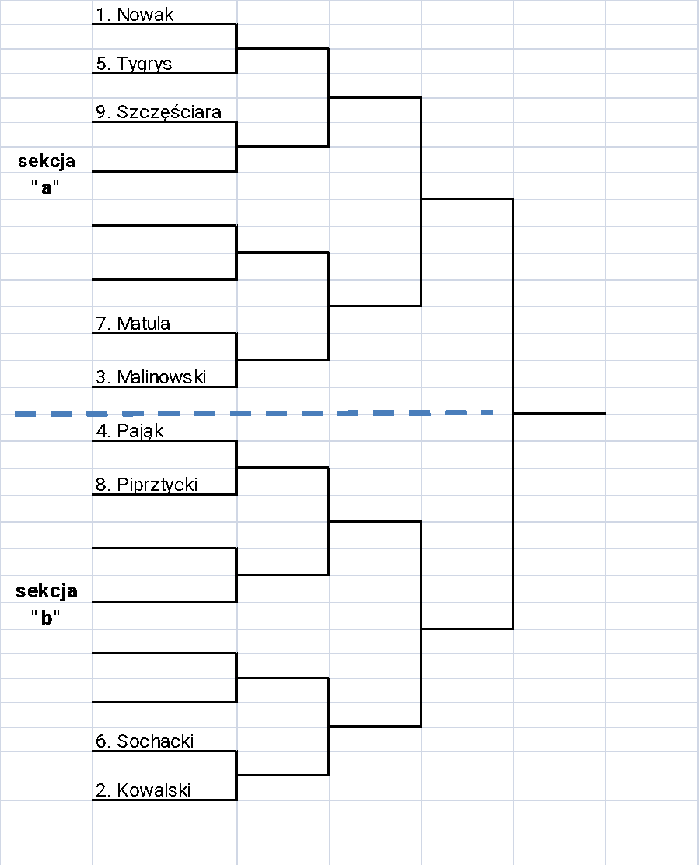

Dane wejściowe:
- zgłoszenie zawodników od klubu biorącego udział w zawodach – najlepiej na przykład w pliku Excela, takim, żeby program go zasysał i od razu makrami obrabiał
Dane wyjściowe:
- drabinki konkurencji drukowane zbiorowo i/lub pojedynczo
- dla Technik specjalnych i Testów Siły zamiast drabinek lista według wzoru z regulaminu

Dotychczas używaliśmy prostego systemy zrobionego w Excelu (Wojtek Dolny może go przesłać) ale wymaga dużej uważności, żeby nie robić pomyłek.
Kluczowe informacje, jakie powinny być w pliku zgłoszeniowym:
- nazwa klubu
- imię i nazwisko zawodnika
- płeć
- wiek
- waga
- wzrost
- stopień w TKD:
- Dan
- Cup
- w jakich konkurencjach startuje - możliwości:
układy formalne,
walki kalaki
walki hogo
walki semi contact,
walki light contact,
techniki specjalne,
testy siły

Do pliku zgłoszeniowego powinna być załączona informacja, że:
- młodzicy (7-9 lat) startują tylko w układach formalnych, walkach soft i technikach specjalnych
- kadeci (10-12 lat) startują tylko w układach, walkach Hogo i technikach specjalnych
Juniorzy młodsi (13-15 lat) startują w układach, walkach semi- kontakt i technikach specjalnych
Juniorzy (16-18 lat) startują w układach, walkach light contact (warunek: mają stopień co najmniej 6 cup – zielony pas), technikach specjalnych i testach siły
- Seniorzy (19-35 lat) startują w układach, walkach light contact, technikach specjalnych i testach siły
- Weterani (36+) startują w układach, walkach light contact, technikach specjalnych i testach siły
Tolerancja wagowa: 200 gramów.

Drabinki wynikowe: Na wydruku z drabinkami musi być napisana kategoria (Np. Układy Formalne, juniorzy, II Dan)
Chodzi też o to, by zawodnicy z danego klubu nie walczyli ze sobą w pierwszej walce (o ile to możliwe). Drabinek będzie multum, ale chodzi oto, by drukowały się tylko te, gdzie są zgłoszeni jacyś zawodnicy:
KATEGORIE CZARNE PASY (Dan):
- Mężczyźni
-Juniorzy (16-18 lat)
- układy formalne
- I dan
- II Dan
- III Dan
- walki light contact
- mikro – do 52 kg
- light- 53-58 kg
- middle – 59-63 kg
- heavy- 64-70 kg
- hiper – więcej niż 70 kg
- Seniorzy (+18 lat)
- układy formalne
- I dan
- II Dan
- III Dan
- IV Dan
- walki light contact
- mikro – do 54 kg
- light – 55-63 kg
- Middle – 64-71 kg
- heavy- 72-80 kg
- hiper- powyżej 80 kg

- Kobiety:
Juniorki: (16-18 lat)
- układy formalne
- I dan
- II Dan
- III Dan
- walki light contact
- mikro – do 42 kg
- light- 43-48 kg
- middle – 49-53 kg
- heavy- 54-60 kg
- hiper – więcej niż 60 kg
- Seniorki: (+18 lat)
- układy formalne
- I dan
- II Dan
- III Dan
- IV Dan
- walki light contact
- mikro – do 52 kg
- light – 53-58 kg
- Middle – 59-63 kg
- heavy- 64-70 kg
- hiper- powyżej 70 kg
-Weterani: kategorie jak seniorzy/seniorki ale w grupach wiekowych:
- 36-45 lat podział na kobiety/mężczyźni
- 45-55 lat podział na kobiety/mężczyźni
- powyżej 55 lat podział na kobiety/mężczyźni

Testy siły i techniki specjalne – podział:
Juniorzy: kobiety
mężczyźni
Seniorzy: kobiety
mężczyźni
Weterani:
- 36-45 lat kobiety
mężczyźni
- 45-55 lat kobiety
mężczyźni
- powyżej 55 lat kobiety
mężczyźni

KATEGORIE KOLOROWE PASY (Cup):
- Chłopcy:
- Młodzicy (7-9 lat)
- układy formalne:
- 10 – 7 cup
- 6 cup i wyżej
- walki soft
- wzrost:
-115 cm
-125 cm
- 135 cm
+135 cm

- techniki specjalne
- Kadeci (10-12 lat)
- układy formalne:
- 10- 7 cup
- 6-3 cup
- 2 cup i wyżej
- walki Hogo
Wzrost:
-135 cm
- 145 cm
- 155 cm
+155 cm
- techniki specjalne
- Juniorzy młodsi (13-15 lat)
- układy formalne:
- 10- 7 cup
- 6-3 cup
- 2 cup i wyżej
- walki semi contact
- waga do 50 kg
- waga 51-55 kg
- waga 56-60 kg
- waga 61-65 kg
- waga 66-70 kg
- waga 71-75 kg
- waga 76 i wyżej
- techniki specjalne
- Juniorzy (16-18 lat)
- układy formalne:
- 10- 7 cup
- 6-3 cup
- 2 cup i wyżej
- walki light contact
- waga do 58 kg
- waga 59-64 kg
- waga 65-70 kg
- waga 71-76 kg
- waga 77-82 kg
- waga 83-88 kg
- waga 89 i wyżej
- techniki specjalne
- testy siły
- Seniorzy (19-35 lat):
- układy formalne:
- 10- 7 cup
- 6-3 cup
- 2 cup i wyżej
- walki light contact
- waga do 58 kg
- waga 59-64 kg
- waga 65-70 kg
- waga 71-76 kg
- waga 77-82 kg
- waga 83-88 kg
- waga 89 i wyżej
- techniki specjalne
- testy siły
- Weterani (36 lat i więcej)
- układy formalne:
- 10- 7 cup
- 6-3 cup
- 2 cup i wyżej
- walki light contact
- waga do 58 kg
- waga 59-64 kg
- waga 65-70 kg
- waga 71-76 kg
- waga 77-82 kg
- waga 83-88 kg
- waga 89 i wyżej
- techniki specjalne
- testy siły
Dziewczyny:
- Młodziczki (7-9 lat)
- układy formalne:
- 10 – 7 cup
- 6 cup i wyżej
- walki soft
- wzrost:
-115 cm
-125 cm
- 135 cm
+135 cm

- Kadetki (10-12 lat)
- układy formalne:
- 10- 7 cup
- 6-3 cup
- 2 cup i wyżej
- walki Hogo
Wzrost:
-135 cm
- 145 cm
- 155 cm
+155 cm

- Juniorki młodsze (13-15 lat)
- układy formalne:
- 10- 7 cup
- 6-3 cup
- 2 cup i wyżej
- walki semi contact
- waga do 45 kg
- waga 41-50 kg
- waga 51-55 kg
- waga 56-60 kg
- waga 61-65 kg
- waga 66 kg i wyżej

- techniki specjalne
- Juniorki (16-18 lat)
- układy formalne:
- 10- 7 cup
- 6-3 cup
- 2 cup i wyżej
- walki light contact
- waga do 50 kg
- waga 51-55 kg
- waga 56-60 kg
- waga 61-65 kg
- waga 66-70 kg
- waga 71-75 kg
- waga 75 i wyżej
- techniki specjalne
- testy siły
- Seniorki (19-35 lat):
- układy formalne:
- 10- 7 cup
- 6-3 cup
- 2 cup i wyżej
- walki light contact
- waga do 50 kg
- waga 51-55 kg
- waga 56-60 kg
- waga 61-65 kg
- waga 66-70 kg
- waga 71-75 kg
- waga 75 i wyżej
- techniki specjalne
- testy siły
- Weteranki (36 lat i więcej)
- układy formalne:
- 10- 7 cup
- 6-3 cup
- 2 cup i wyżej
- walki light contact
- waga do 50 kg
- waga 51-55 kg
- waga 56-60 kg
- waga 61-65 kg
- waga 66-70 kg
- waga 71-75 kg
- waga 75 i wyżej
- techniki specjalne
- testy siły

Dobrze byłoby, żeby program sygnalizował, że w danej kategorii jest tylko jeden zawodnik

—---

Ja: Panie Bogusławie, a możemy pójść bardziej profesjonalnie i pozwolić by klub zakładał sobie konto przez email (bez retencji danych poza emailem) i sam sobie dodawał już zawodników? W sensie żeby ominąć kwestie Excela, podsyłania, wczytywania itd.
Bogusław: Tak byłoby super.
Wówczas każdy wpis mógłby się od razu przyporządkować na odpowiedniej drabince i po zakończeniu rejestracji wszystkich klubów ostrzec, że np. zawodnik jest w danej kategorii sam.
Kwestia jest jeszcze kontroli wagi - przed zawodami zawodnicy są kontrolnie ważeni - chodziło by o to, by w wypadku korekty wynikającej z nieprawidłowego podania wagi przez klub przy rejestracji, system po korekcie automatycznie przenosił zawodnika do odpowiedniej kategorii.
Przy kontroli wagi zgłaszani są też zawodnicy, którzy nie przyjechali - chodziło też by o to, by korekty w kategoriach (bo z reguły każdy zawodnik jest wpisywany do kilku kategorii) same się robiły po wprowadzeniu też i tej informacji.
I najlepiej, by mógł być w każdej chwili możliwy bieżący widok drabinki danej kategorii.
A już super by było, gdyby drabinkę akurat rozgrywaną juz podczas zawodów można było wyświetlać np. na telebimie
Na razie tylko tyle mam pomysłów.
Miłego dnia!
Bogusław Wróbel

